CONFIGURANDO SPA3102 e PAP2T

Se você ta sofrendo para configurar os ATA, sugiro já de cara que dê um reset nos dois aparelhos para voltar as configurações default. Certamente os dois já estão devidamente conectados e ligados. Suponho que você saiba o básico de redes e protocolos ip
Obs:
RESETANDO: Digite no telefone **** 73738 # 1#
Digite o IP – para ouvir digite **** 110 #
Configurando o SPA3102
ROUTER
WAN SETUP
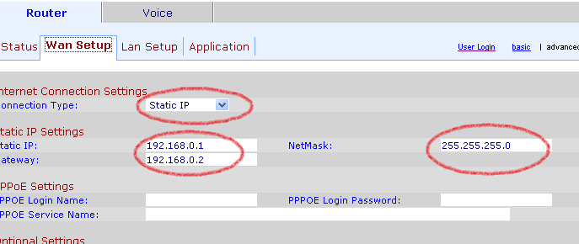
CONFIGURANDO A REDE LOCAL LAN
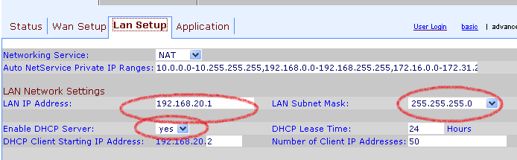

CONFIGURANDO A LINHA – LINE 1 (passo 1 porta 5060)
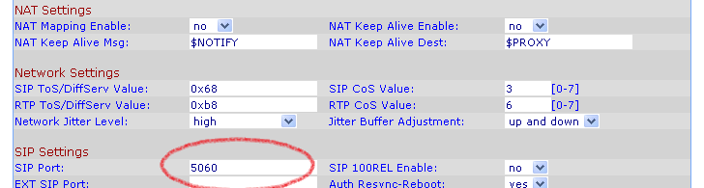
(passo 2 – Proxy)
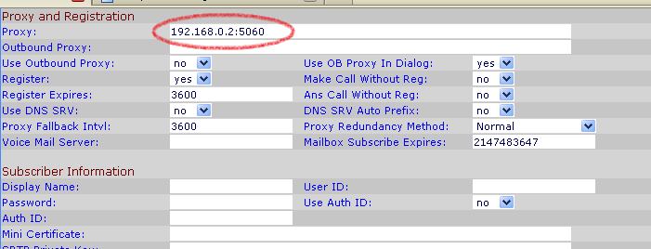
(passo 3 – Dial plan)
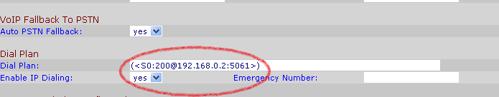

CONFIGURANDO PSTN
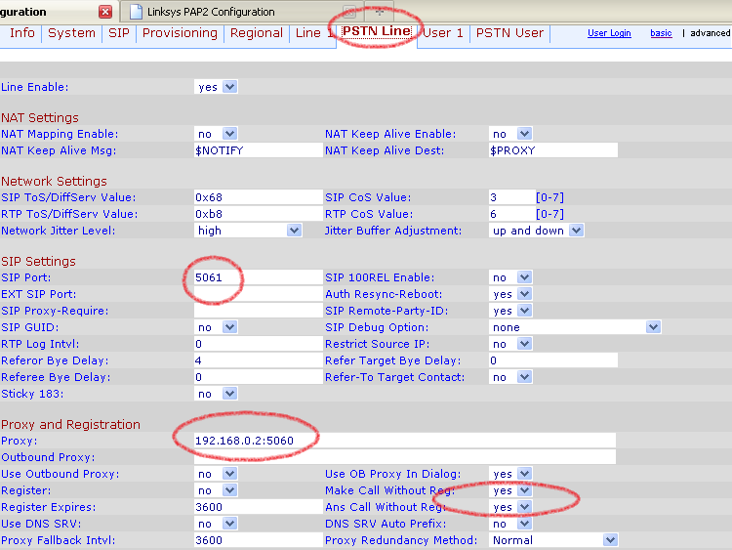

PSTN User ID
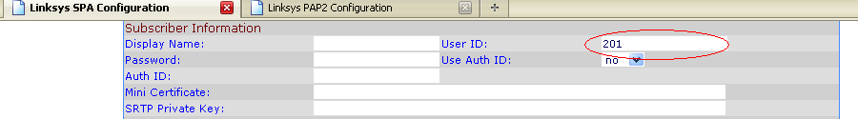

CONFIGURANDO O PAP2T
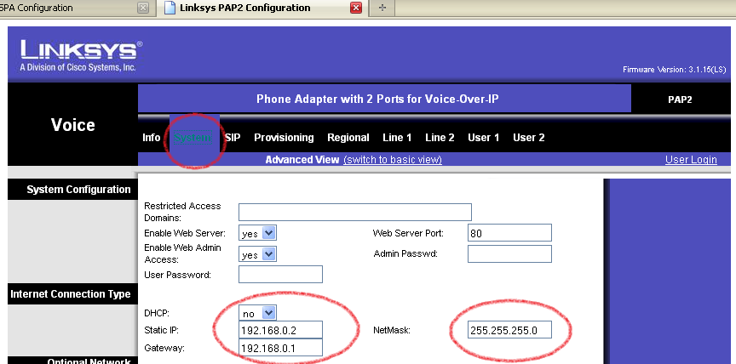

PROXY LINE 1
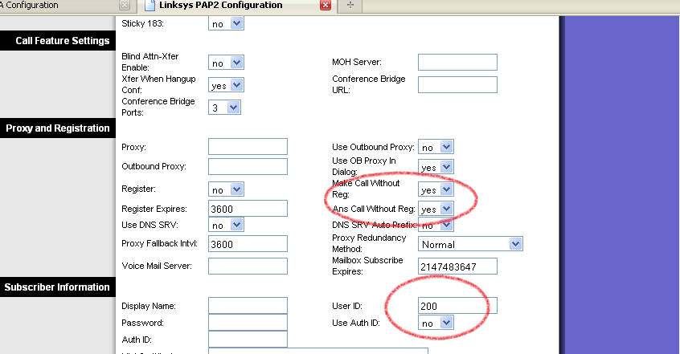
DIAL PLAN - LINE1
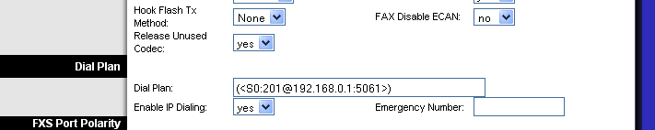
PRONTO!!! Seu ata fxo está configurado e funcionando!

